Декоративная композиция 2 класс.
2 занятия по 2,5 часа.
Тема: Эскиз образцов обоев, ткани.
Цель задания – составить сетчатый орнамент.
Практические задачи:
- Построить сетку для будущего орнамента,
- Расположить на сетке основные элементы,
- Подобрать тонально цветовое решение.
Материалы: бумага (эскиз – небольшой формат А 5 (половина альбомного листа), гуашь.
Сетчатый орнамент один из способов создания рисунка на обоях, тканях и плитке. С орнаментами мы с вами уже знакомились в прошлом году (в квадрате, в круге, в полосе). Это чуть более сложный вид.
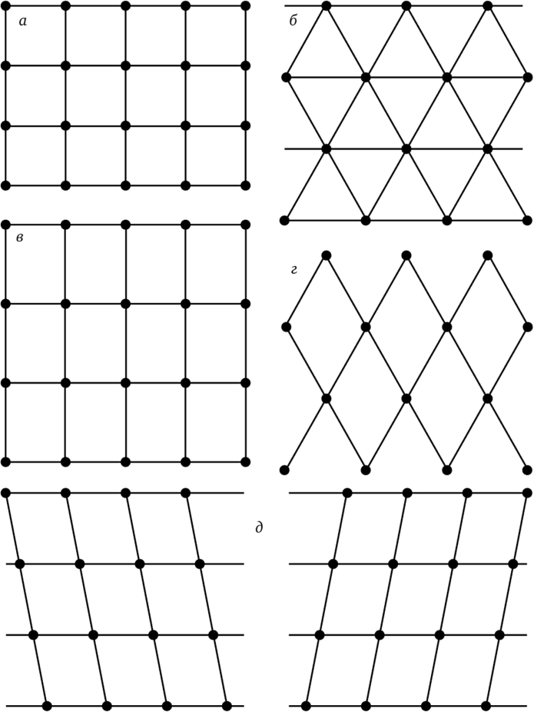
Из названия орнамента следует, что он выстраивается по сетке, примеры которой представлены ниже. При составлении эскиза для удобства можете пользоваться тетрадными листами «в клеточку» или миллиметровой бумагой, и конечно линейкой и циркулем.
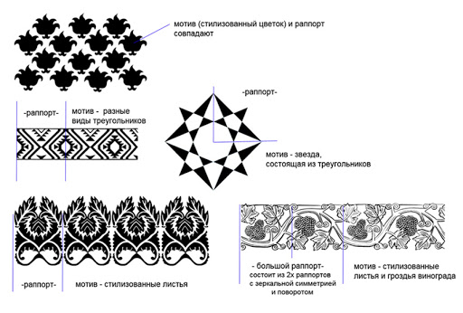
Следующим шагом будет построение самого орнамента в этой сетке. Вам нужно будет выбрать несколько элементов, которые будут повторяться, то есть определить раппорт. Раппорт – базовый элемент орнамента, часть узора, повторяющаяся многократно на ткани, трикотаже, вышивке, ковре.
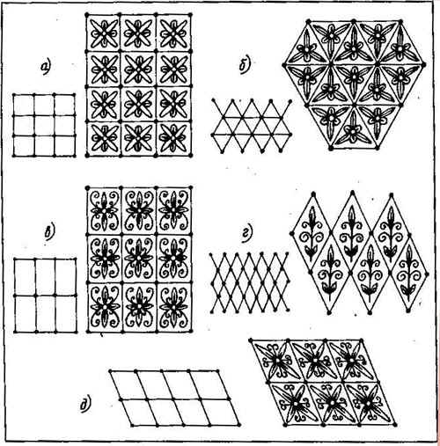
Мотив для орнамента можете выбрать самостоятельно – геометрический, растительный и т.д. Простые примеры как начальный этап поиска мотива ниже. Когда мотив найден, повторите его на сетке необходимое количество раз, для удобства и скорости можете использовать кальку или копировальную бумагу.
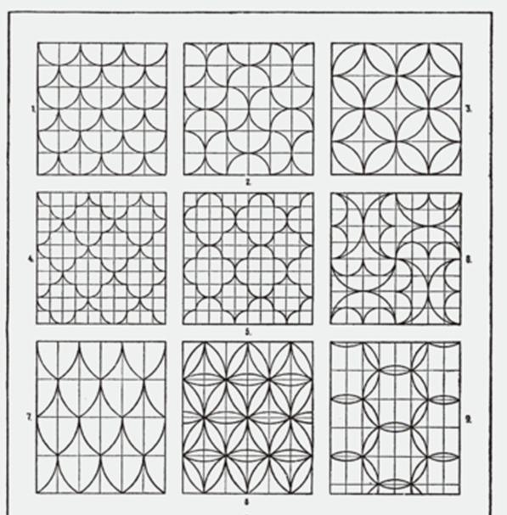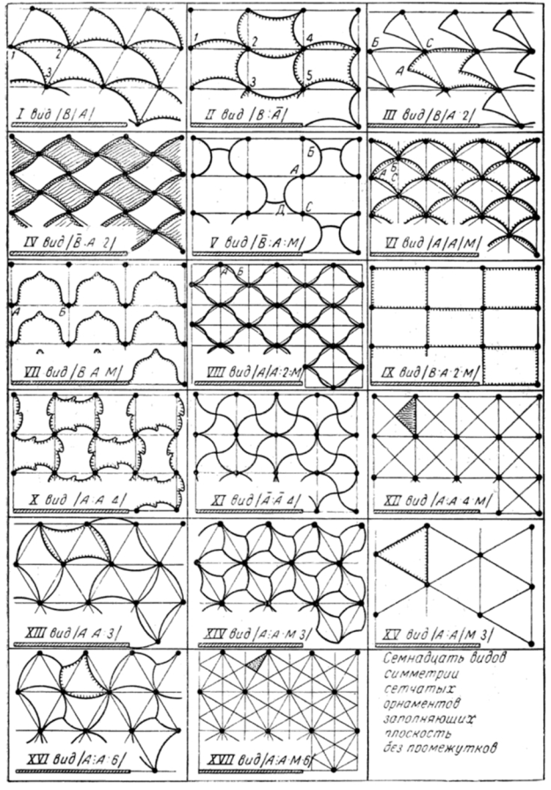

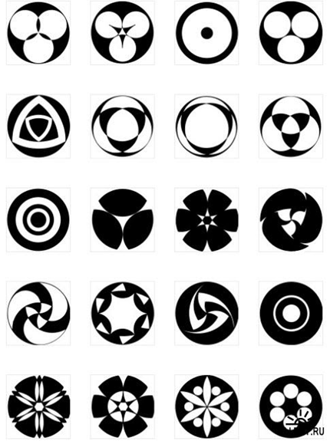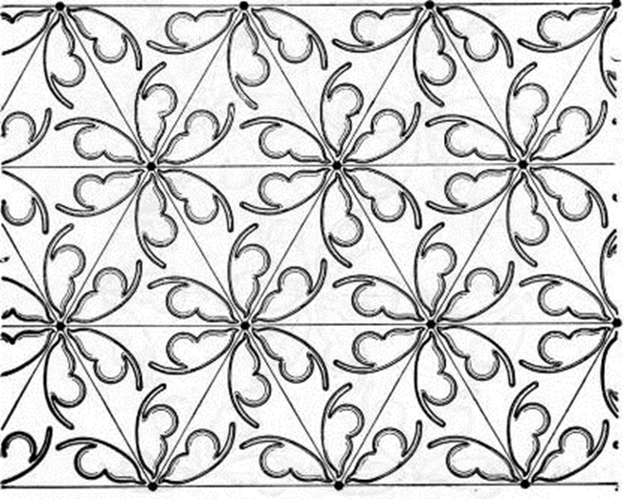

Следующий этап – подбор тонально-цветового решения. Можете сначала разобрать на несколько тонов простым карандашом (от самого светлого к темному). А затем поработать в цвете, можно также сделать и графический – ахроматический (не цветной) вариант.

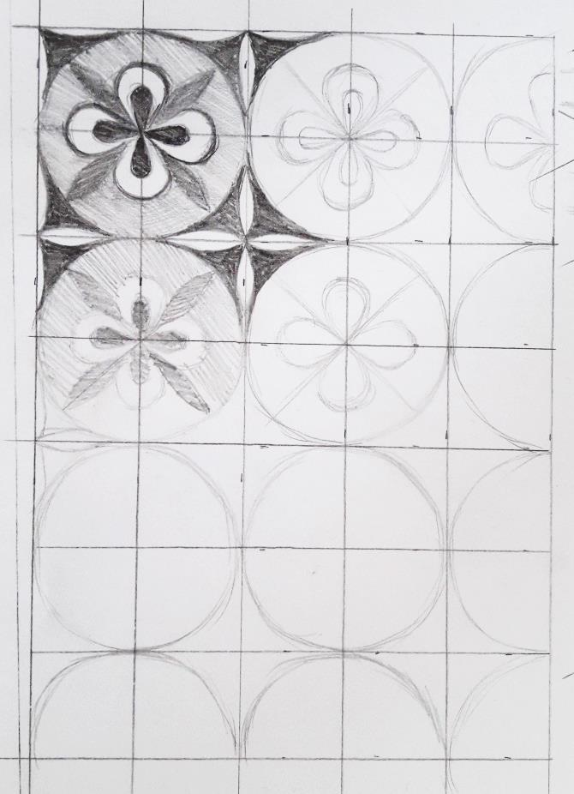
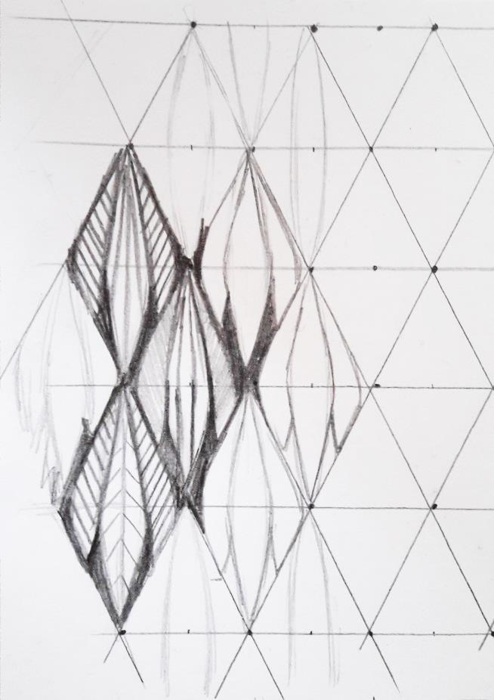
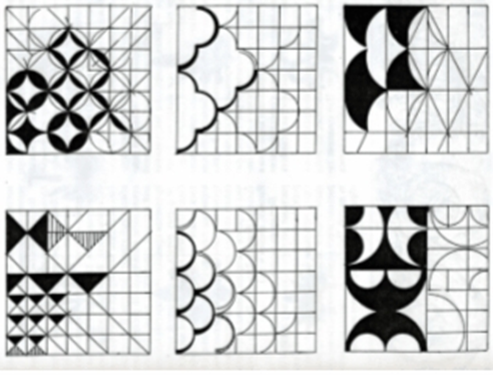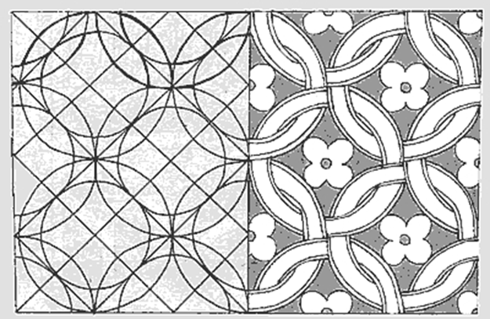

Примеры цветовых решений.

